1

$schema | "https://opencode.ai/config.json"
permissions
0
action | "edit"
resource | "*"
effect | "deny"
1
action | "shell"
resource | "*"
effect | "ask"
share | "disabled"

Resumen de «tienda-libros»
Qué es: una pequeña tienda de libros de ejemplo, desplegada con Docker Compose como 5 servicios contenerizados: un frontend estático servido por Nginx, una API REST, un worker de facturas, PostgreSQL y Redis.

Comportamiento clave
- GET /libros: comprueba Redis (clave "libros"); si no hay caché, consulta Postgres con ORDER BY id y guarda el resultado 60 s (api/src/server.js:14-20).
- POST /pedidos: inserta en la tabla pedidos y hace LPUSH del id en la lista cola:facturas (server.js:22-31).
- Worker: hace BRPOP bloqueante sobre esa lista y registra en consola Generando la factura del pedido <id> (worker.js:8-11). No habla con Postgres ni con la API: la API y el worker solo se comunican a través de la cola de Redis (comunicación asíncrona, desacoplada).
- Frontend: web/index.html es una página estática que hace fetch('/api/libros') y pinta la lista con JS (sin framework ni build).
Red, puertos y volúmenes
- Solo 1 servicio es accesible desde fuera del equipo: el proxy, que publica 8080:80. La API (3000), Postgres (5432) y Redis (6379) no publican puertos: solo existen dentro de la red interna de Compose. El worker tampoco expone nada.
- Dependencias de arranque: proxy → api; api → db (con service_healthy) y cache; worker → cache. La BD tiene healthcheck con pg_isready.
- Volúmenes con persistencia: datos-db (Postgres) y datos-cache (Redis). Montados de solo lectura: nginx/default.conf, web/ y db/init.sql.
Configuración y secretos
- POSTGRES_PASSWORD y JWT_SECRET llegan como variables de entorno desde un .env (solo se versiona la plantilla .env.example con valores de ejemplo); DATABASE_URL y REDIS_URL se construyen en docker-compose.yml.
Cosas que conviene saber (no todo es lo que parece)
- jsonwebtoken está en las dependencias de api/package.json y JWT_SECRET se pasa a la API, pero no se usan en ningún punto del código: no hay autenticación implementada.
- El worker no genera ninguna factura real: solo escribe en el log.
- El proyecto no tiene .gitignore, ni README, ni tests, ni carpeta de documentación. Nada más que los 11 ficheros listados.
- Las rutas de la API no tienen manejo de errores (un await fallido en /libros o /pedidos no está capturado).

El agente no puede cambiar el docker.yml ya que esta en modo plan, ahora solo puede pensar para que en un futuro pueda cambiar los archivos de forma mas eficiente
2
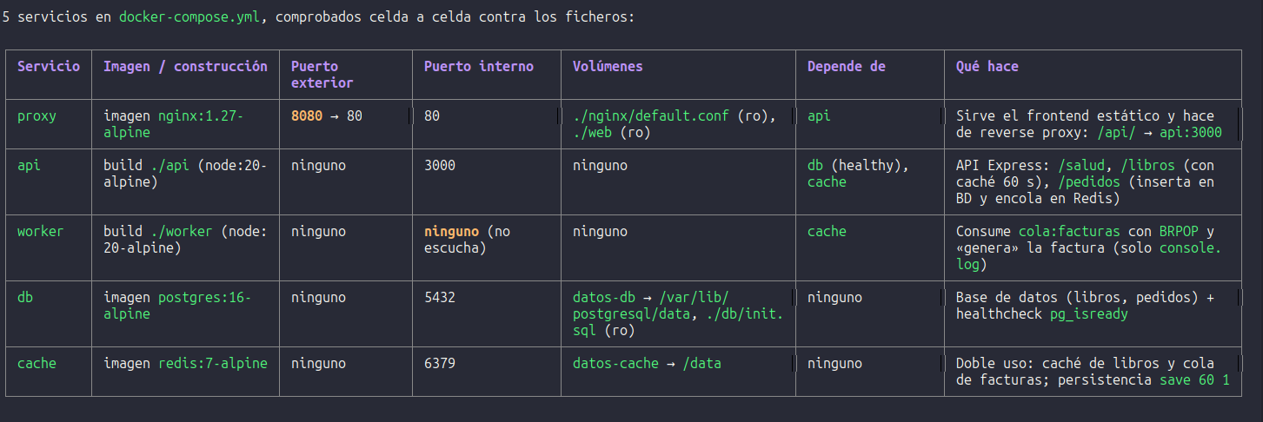
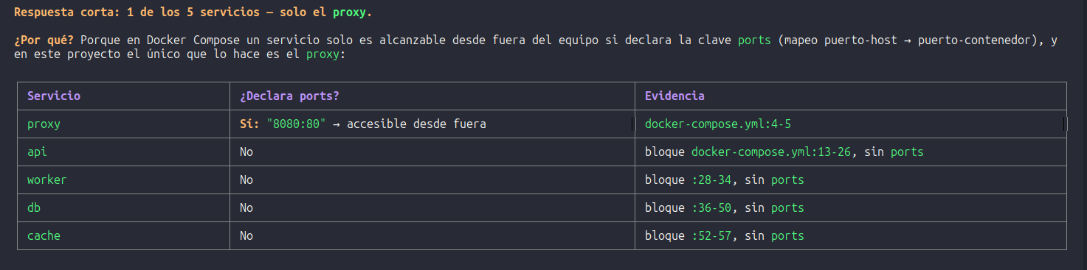

3
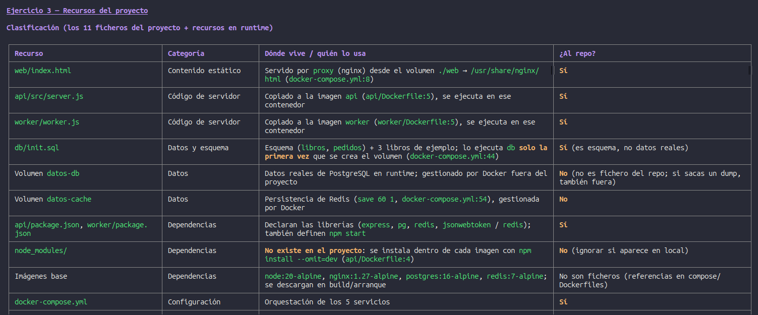

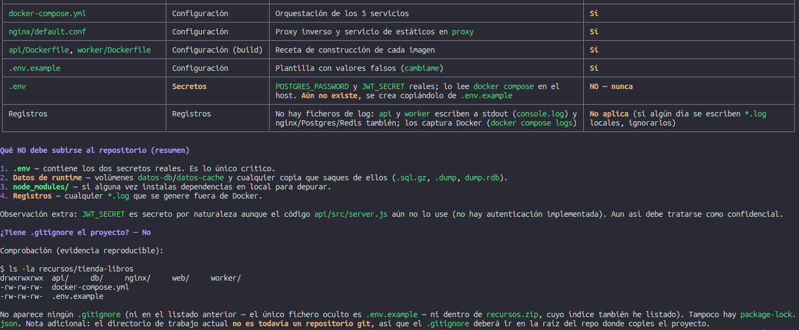
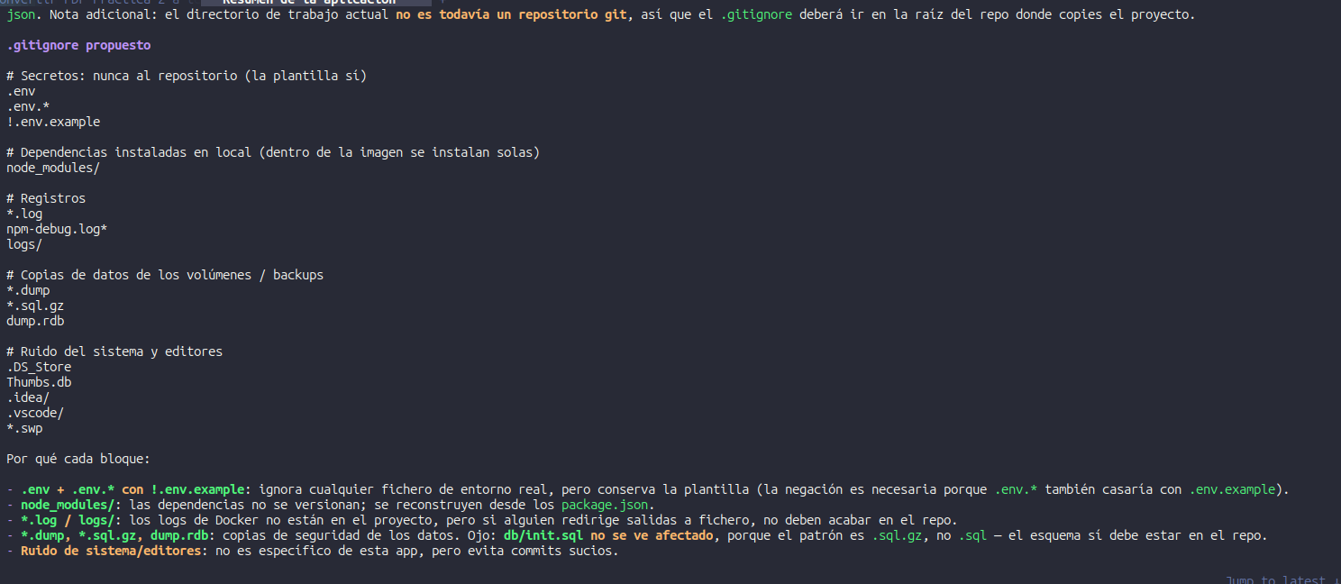

4
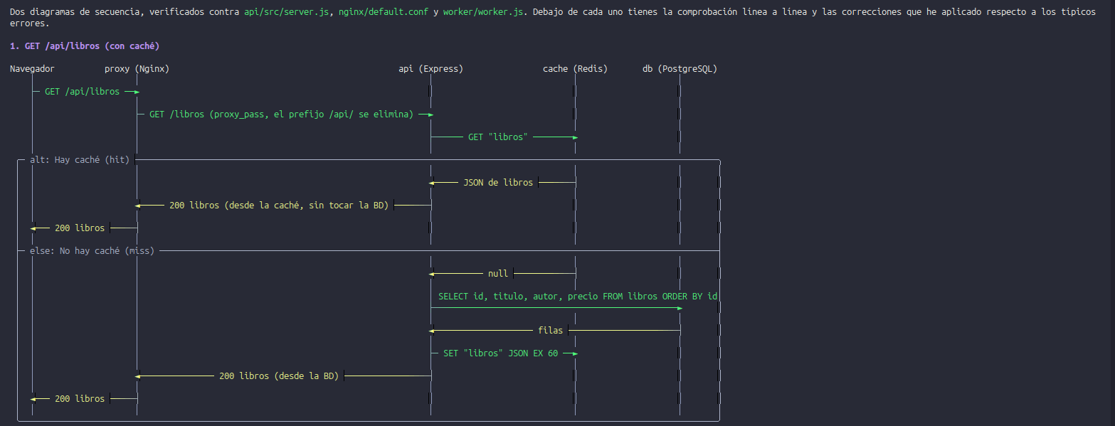
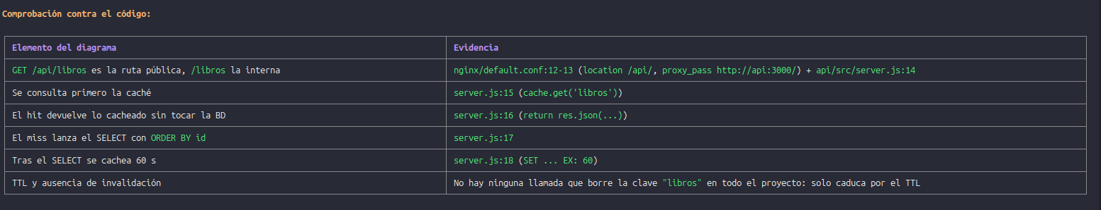
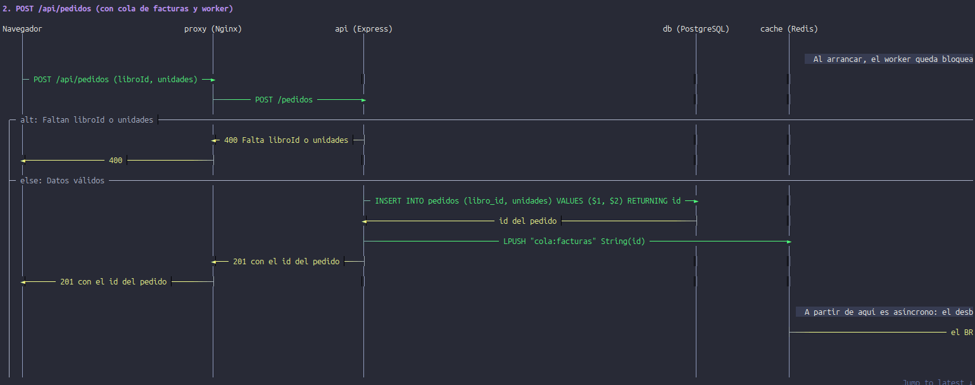
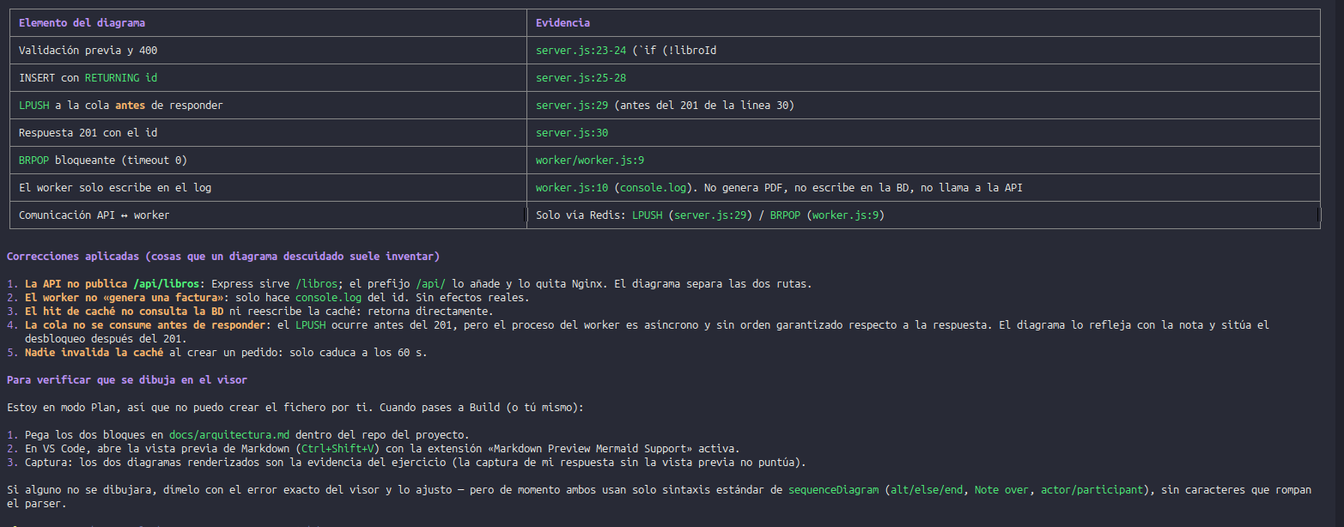
5
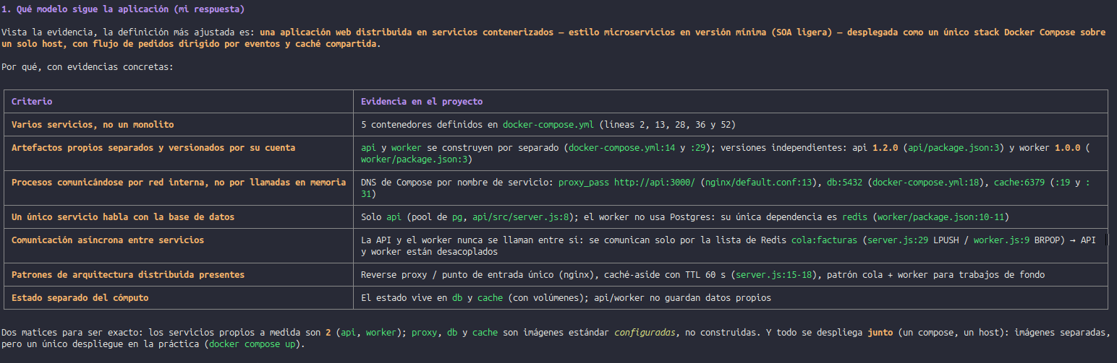

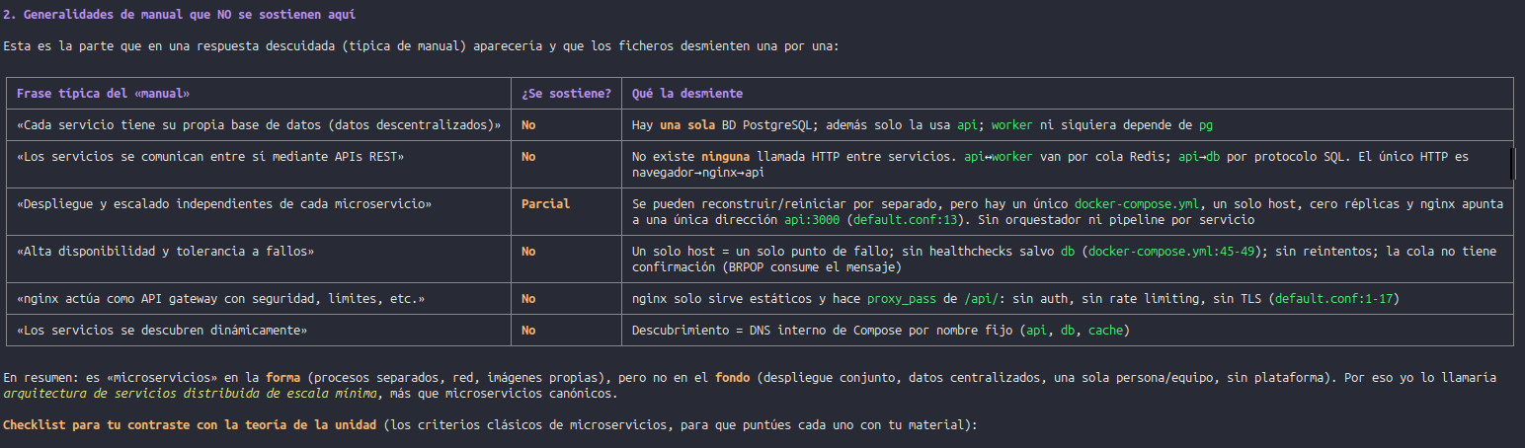
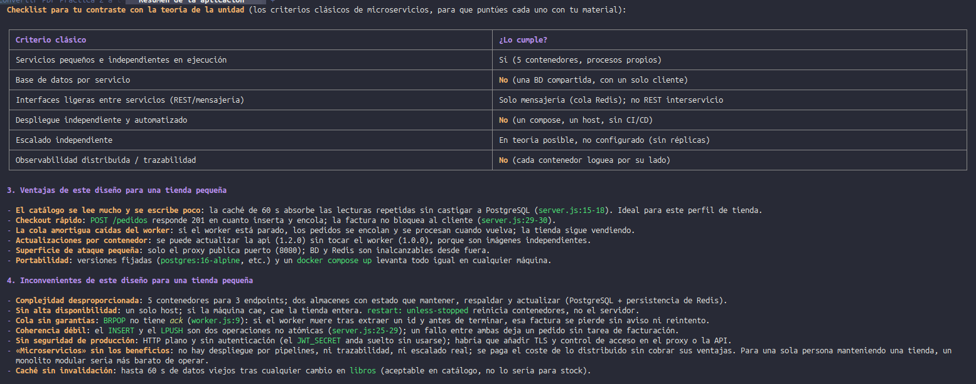

6
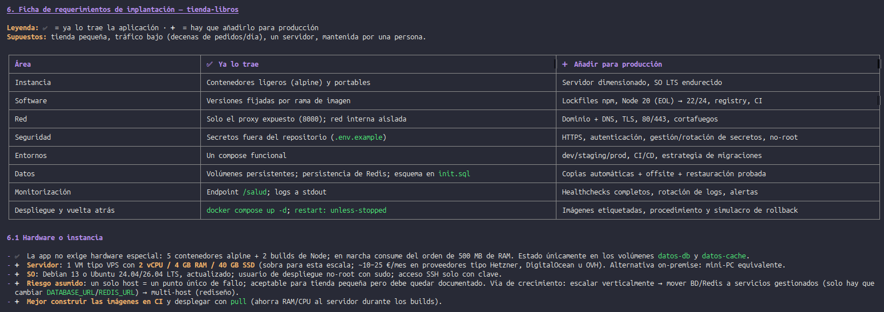
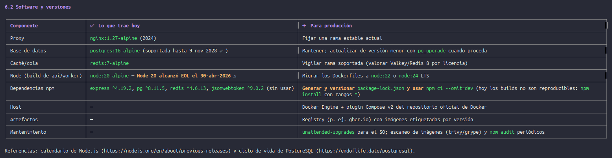

6.3 Red (dominio, DNS, puertos, cortafuegos)
- ✅ Topología ya adecuada: un único puerto publicado hacia fuera (8080→80); API, BD y Redis solo en la red interna de Compose, accesibles por nombre (api, db, cache); nginx sirve la web y enruta /api/.
- ➕ Dominio y DNS: un dominio (p. ej. tienda.example.org) con registro A → IP del servidor; TTL bajo (300 s) mientras se ajusta. En producción, sustituir server_name _ por el dominio real.
- ➕ TLS: certificado Let's Encrypt (certbot con webroot o renovación automática por timer) y, en nginx, 443 ssl + redirección 80→443. Alternativa: Caddy/Traefik delante para terminar TLS. Certificados montados en solo-lectura.
- ➕ Publicación de puertos: cambiar el mapeo a 80:80 y 443:443 (o mantener 8080 solo si hay otro proxy delante). El resto de puertos (3000, 5432, 6379) permanece sin publicar, como ya está.
- ➕ Cortafuegos: permitir solo 22 (restringido a IPs de administración), 80 y 443. Usar el cortafuegos del proveedor si existe (grupo de seguridad). Ojo con el detalle clásico: Docker publica saltándose las reglas de ufw, así que o se filtra en el grupo de seguridad externo o se añaden reglas en la cadena DOCKER-USER; no basta con ufw deny a secas.
- ➕ Salida a Internet para el servidor: renovación de certificados y despliegues (restringible a registry + ACME).
6.4 Seguridad y secretos
- ✅ Los secretos no están en el repositorio (solo la plantilla .env.example); llegan a los contenedores como variables de entorno (POSTGRES_PASSWORD, JWT_SECRET); la BD y la caché son inalcanzables desde fuera; imágenes alpine de superficie reducida.
- ➕ Prioridad 1 — HTTPS: hoy todo va en HTTP plano. Es el primer requisito.
- ➕ Prioridad 2 — autenticación: la aplicación no trae ninguna: POST /pedidos está abierto a cualquiera; jsonwebtoken está declarado y JWT_SECRET se inyecta, pero no se usan (api/src/server.js no importa la librería). Para una tienda real: implementar auth (el JWT ya está previsto) o limitar el acceso. En la ficha no se escriben valores de secretos, solo nombres.
- ➕ Gestión de secretos: .env con permisos 600 y propietario del usuario de despliegue; mejor aún, Docker secrets o un gestor (Vault/SOPS). Rotación periódica de POSTGRES_PASSWORD y JWT_SECRET.
- ➕ Endurecer contenedores: usuario no-root en ambos Dockerfiles, read_only donde sea posible, límites de mem_limit/cpus, no montar nunca el socket de Docker.
- ➕ Aplicación: rate limiting en nginx (evitar inundar la cola de facturas), cabeceras de seguridad (X-Content-Type-Options, CSP para la estática...), eliminar jsonwebtoken si no se va a implementar auth.
- ➕ Host: SSH sin root y sin contraseña, fail2ban, actualizaciones automáticas de seguridad, y copias cifradas.
6.5 Entornos
- ✅ Un docker-compose.yml que levanta todo; NODE_ENV: production fijado en el compose; configuración por variables de entorno.
- ➕ Tres entornos: desarrollo (compose en la máquina local), staging (VM pequeña o el mismo servidor con otro nombre de proyecto y puertos; imprescindible para ensayar despliegues y rollback) y producción.
- ➕ Un .env por entorno, jamás en git; valores distintos (secretos y contraseñas propias en cada uno).
- ➕ CI/CD (p. ej. GitHub Actions): build → escaneo → push a registry → despliegue por SSH (docker compose pull && docker compose up -d). Repositorio etiquetado por releases (git tags).
- ➕ Migraciones de esquema: hoy db/init.sql solo se ejecuta la primera vez que se crea el volumen; cualquier cambio posterior en tablas no se aplica solo. Adoptar una herramienta de migraciones (node-pg-migrate, Flyway...) o un procedimiento manual documentado con dump previo.
6.6 Datos y copias de seguridad
- ✅ Volumen datos-db para PostgreSQL (sobrevive a recrear contenedores), volumen datos-cache con persistencia RDB (save 60 1), y esquema + semilla recreables desde db/init.sql.
- ➕ Hoy no hay ninguna copia configurada: es el mayor riesgo en producción.
- ➕ PostgreSQL: pg_dump -Fc programado (cron/systemd timer, p. ej. diario a las 03:00) → cifrado → copia fuera del servidor (S3/Backblaze/otro host) con retención, p. ej. 7 diarias / 4 semanales / 12 mensuales. Probar la restauración en staging una vez al trimestre (una copia sin restauración probada no es una copia). Dump manual antes de cada despliegue con cambios de datos o esquema.
- ➕ Redis: contiene la caché (reconstruible) y la cola de facturas. Documentar la decisión: aceptar su pérdida (los pedidos en cola se perderían; BRPOP ya es destructivo) o subir a AOF y copiarla. Para esta escala, lo razonable es aceptarlo y documentarlo.
- ➕ Objetivos: RPO ≤ 24 h (mejorable con dumps horarios), RTO razonable de 1–2 h (provisionar VM + desplegar + restaurar dump). Dejar escrito el procedimiento de restauración paso a paso y quién lo ejecuta.
6.7 Monitorización y registros
- ✅ Endpoint GET /api/salud (→ /api/salud a través del proxy); todos los servicios escriben a stdout; healthcheck de PostgreSQL usado para ordenar el arranque.
- ➕ Healthchecks en Compose para todos: api (wget -qO- localhost:3000/salud), cache (redis-cli ping), proxy (HTTP a sí mismo), worker (latido de proceso). Usarlos también en depends_on.
- ➕ Rotación de logs: el driver json-file de Docker no rota por defecto y puede llenar el disco; configurar max-size: 10m, max-file: 3–5 (o centralizar en Loki/Promtail, o journald).
- ➕ Monitorización externa: ping a https://dominio/api/salud y a la web cada minuto (Uptime Kuma autoalojado o servicio equivalente), con aviso por email/Telegram.
- ➕ Métricas: Netdata (simple) o node_exporter + cAdvisor + Prometheus/Grafana: CPU, RAM, disco, reinicios de contenedores.
- ➕ Alertas concretas: disco > 80 %, contenedor caído/reiniciando en bucle, longitud de la cola LLEN cola:facturas creciendo (señal de que el worker está caído y las facturas no se generan), errores 5xx en nginx, certificado TLS a menos de 15 días.
- ➕ Retención de logs acordada (p. ej. 14 días) y, si se añaden datos personales de clientes, revisar RGPD.
6.8 Fases del despliegue
- ✅ docker compose up -d --build construye y arranca en orden (BD healthy → api; cache → worker); restart: unless-stopped recupera caídas.
- ➕ Fase 0 — Preparación (antes del día D): VM creada y endurecida (6.1, 6.4); DNS apuntando; imágenes construidas y etiquetadas en el registry; secretos generados y .env creado con permisos 600; copia de seguridad inicial si se migran datos existentes.
- ➕ Fase 1 — Despliegue inicial: clonar el repo en el servidor (/opt/tienda); docker compose pull; docker compose up -d; esperar a que todo esté healthy.
- ➕ Fase 2 — Verificación funcional (checklist con evidencia): curl https://dominio/api/salud → {"estado":"ok"}; GET /api/libros devuelve el catálogo; la web carga; un pedido de prueba responde 201 y el worker registra la factura en sus logs; borrar el pedido de prueba.
- ➕ Fase 3 — TLS y DNS: emitir certificado, activar 443 + redirección, probar la renovación (certbot renew --dry-run).
- ➕ Fase 4 — Copias y monitorización activadas (6.6 y 6.7) antes de anunciar el servicio.
- ➕ Fase 5 — Anuncio y vigilancia reforzada 24–48 h.
- ➕ Actualizaciones rutinarias: dump previo si hay cambios de datos → pull de la nueva imagen → up -d del servicio → verificación → conservar la imagen anterior para poder volver atrás. Aviso: init.sql solo corre con volumen vacío; una migración de datos se hace restaurando dump, no confiando en la semilla.
6.9 Plan de vuelta atrás
- ✅ restart: unless-stopped recupera caídas (no es un rollback); el repositorio git permite reconstruir la versión anterior del código; los volúmenes conservan los datos.
- ➕ Preparación previa: etiquetar cada release (git tag + imágenes api:v1.2.0, worker:v1.0.0 en el registry). Hoy las imágenes se construyen en el servidor sin etiqueta propia: sin registry+tags el rollback depende de reconstruir código viejo (lento e inseguro).
- ➕ Disparadores para volver atrás: healthchecks en rojo, errores 5xx sostenidos, pedidos que no se registran, worker que no vacía la cola, degradación grave. Decisor: la persona responsable; tiempo máximo de diagnóstico antes de decidir (p. ej. 30 min).
- ➕ Rollback de código (minutos): parar el servicio afectado → desplegar la versión etiquetada anterior → verificar salud y función → conservar logs e imagen defectuosa para el análisis.
- ➕ Rollback de datos (último recurso): restaurar el último dump validado; se pierden los pedidos posteriores (es el RPO asumido). Al no haber migraciones automáticas, política: cambios de esquema compatibles hacia atrás + restore como red de seguridad. Avisar y registrar.
- ➕ Simulacro obligatorio: desplegar y volver atrás una versión de prueba en staging antes de la apertura y tras cambios mayores. Documentar el resultado.
- ➕ Post-incidente: análisis de causa y actualización de esta ficha.
6.10 Checklist «antes de abrir» (bloqueantes)
1. HTTPS con renovación automática probada.
2. Copias diarias offsite + restauración probada en staging.
3. Secretos fuertes, .env con permisos 600 (o gestor), fuera de git.
4. Node 20 → 22/24 y package-lock.json + npm ci.
5. Cortafuegos (solo 22/80/443) y SSH endurecido.
6. Healthchecks + alertas (disco, contenedores, cola, TLS).
7. Imágenes etiquetadas en registry + simulacro de rollback.
8. Decisión sobre autenticación de POST /pedidos (implementar o restringir).

